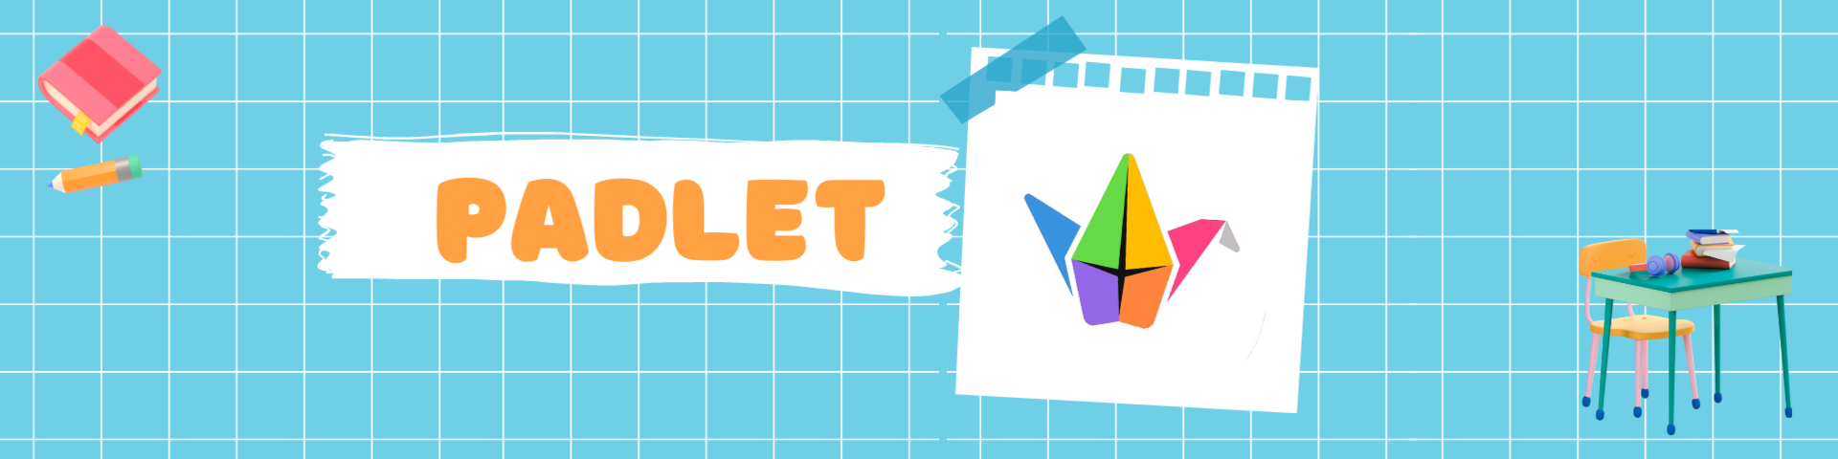  Все увереннее проникают в различную жизнедеятельность человека компьютерные цифровые технологии. Без использования технических и компьютерных средств воспитание и образование детей сегодня представить  невозможно.  Мы живем в мире цифровизации и компьютер — это средство с очень широкими возможностями, а также средство эффективного образования.  Компьютер предстает универсальным средством применения цифровых  технологий для обучения детей.  Цель цифрового образования — повышение качества образования в соответствии с требованиями современного общества.  2022 год  с.Ребриха |  | Домашнее задание:  Создать доску Padlet.  Сканируйте и отправляйте домашнее задание 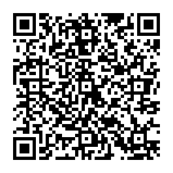 | Мастер класс «Создание интерактивных продуктов с использованием Padlet» провела : педагог высшей категории Трубникова Татьяна Ивановна. |  | МКДОУ Ребрихинский  детский сад «Улыбка»  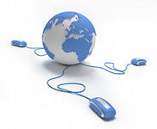  Стажерская площадка  «Цифровая образовательная среда как средство повышения качества и доступности дошкольного образования в ДОУ»  2022 г.  с.Ребриха

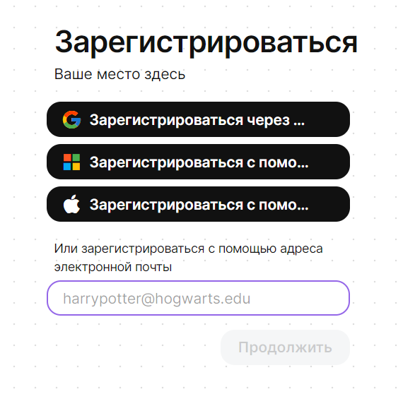  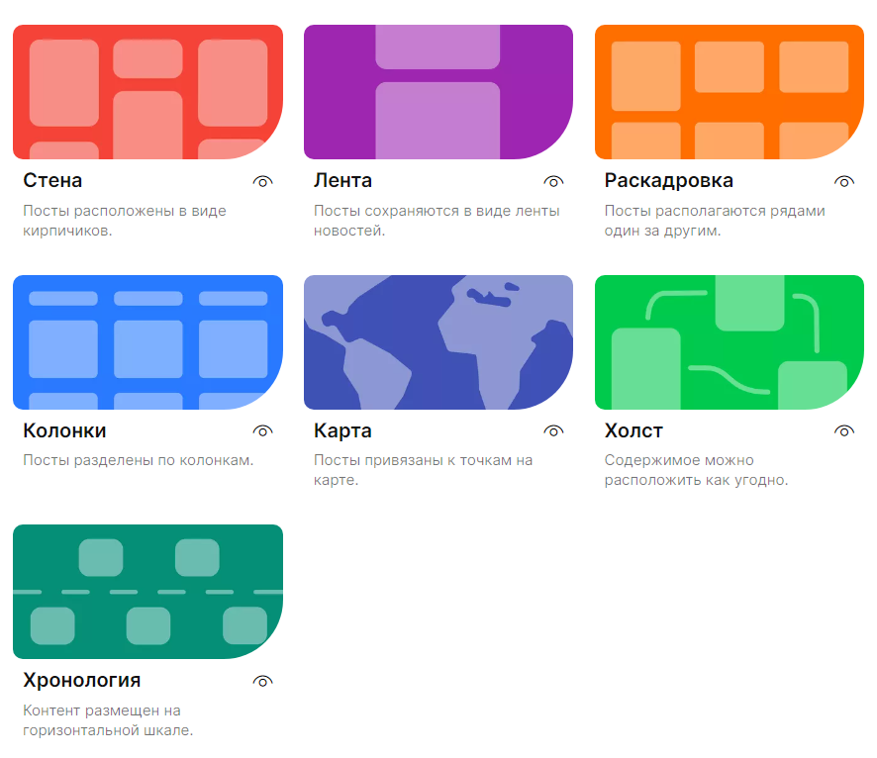  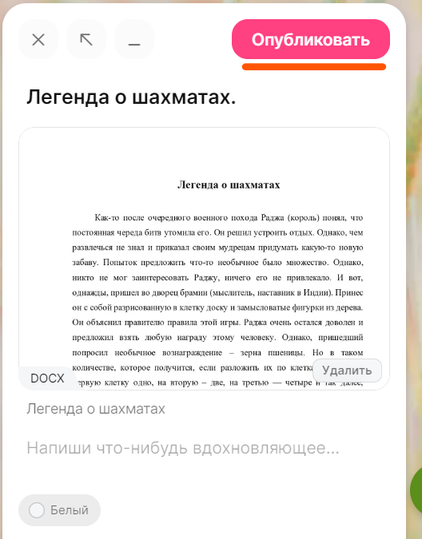 | «Дистанционное взаимодействие с родителями посредством Padlet»»  Padlet — виртуальная доска для взаимодействия с родителями, на которую можно прикрепить записи, фотографии, видео, файлы и ссылки на внешние ресурсы. | Начало работы с Padlet:  Каждому пользователю бесплатно предоставляется возможность создать 3 стены.  Шаг 1. Откройте страницу Padlet.  Откройте сайт https://ru.padlet.com в браузере.  На главной странице вы увидите надпись «Создать доску».  Шаг 2. Загрузите или создайте файлы  Вы можете загрузить файлы с компьютера или создать их на доске Padlet.  Шаг 3. Настройте совместный доступ  Вы можете разрешить другим пользователям просматривать, комментировать или добавлять свои материалы к вашей доске. Также можно присоединиться к доске другого пользователя.  Пошаговая инструкция  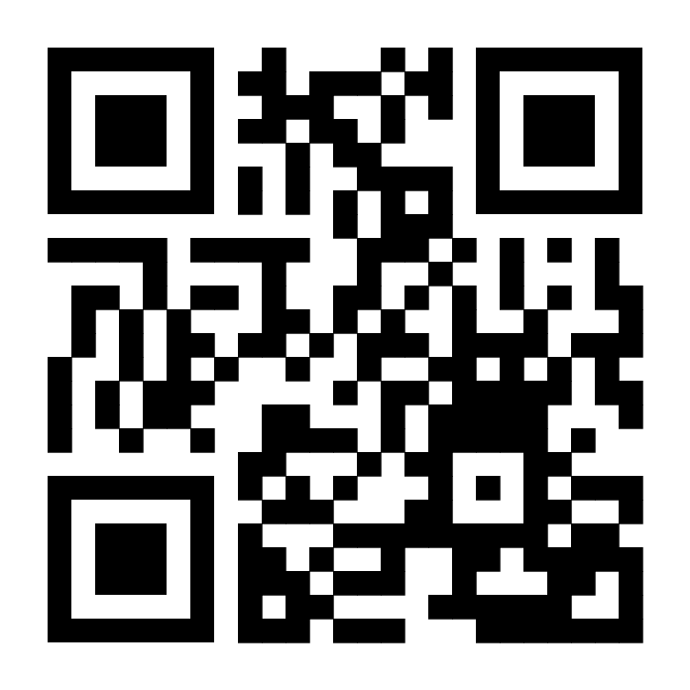  Видеоинструкция  